Рекомендации
о порядке размещения информации на официальном сайте - спутнике
Государственное бюджетное образовательное учреждение города Москвы средняя общеобразовательная школа № 1874 http://1874.my1.ru/

Требования:
1. Передаваемые для размещения на сайте новостные материалы должны иметь следующий вид:
- фото или эмблема мероприятия на главную страницу (раздел «новости») 1шт.;
- аннотация к статье для публикации на главной странице (раздел «новости») объемом 5-6 предложений;
- статья (формат файла – *.doc) развёрнутая, полностью раскрывающая тему (в соответствующий раздел сайта) не менее 15 предложений;
- папка с фотографиями к статье (формат фотографий – *.jpeg, *.gif). Количество фотографий 4-6 шт. (из-из ограниченного дискового пространства) (в соответствующий раздел сайта).
- пожалуйста, не нужно просто «сваливать» все имеющиеся у вас фотографии в одну папку и в таком виде отдавать администратору, который, разумеется, совершенно не разбирается в специфике вашей работы. В результате на оформление страницы у администратора уйдет огромное количество времени, плюс что-то может указать неправильно. Напишите подробное описание материала, чтобы администратор смог его просто скопировать и поставить на вашу страницу.
2. Передаваемые материалы для обновления информации о мероприятиях, должны иметь следующий вид:
- в необходимом месте статьи должно указываться место размещения фотографии (фото № N);
- прилагаемые фотографии должны быть пронумерованы.
См. приложение 1.
- Фотографии ни в коем случае нельзя вставлять в Word. Если фотографий много и относятся они к разным материалам, пожалуйста, разложите их по папкам и папки подпишите.
Неправильно: писать «а здесь вставить фото, где дети держат глобус»
Правильно: писать «а здесь вставить фото «dsc1345.jpg» (то есть название файла)
Неправильно: писать «а здесь вставить фото, где дети держат глобус»
Правильно: писать «а здесь вставить фото «dsc1345.jpg» (то есть название файла)

3. Не рекомендуется использовать элементы оформления в виде презентаций PowerPoint , делающие неочевидным доступ к тексту для пользователей из-за необходимости использовать окна прокрутки.
4. Чаще всего присылаемые документы весят так много, потому что в них вставлены фотографии большого размера. См. приложение 2
5. Если в публикации использовались материалы других авторов, обязательно указывать источники.

Сроки размещения информации:
• разделы сайта «новости», наполняются в течение двух дней с даты поступления соответствующей информации;
• для актуальности, информация для наполнения сайта должна быть представлена в течении недели с момента событий, мероприятий на адрес irinakuz@list.ru , отправленных сотрудником ГБОУ СОШ 1874.

С учетом особенностей и специфики освещения отдельных мероприятий
авторы имеют право особенного оформления соответствующих материалов на сайте.
Администратор оставляет за собой право принятия решения о размещении
или неразмещении представленных материалов с учетом официально-делового стиля изложения (для фотографий – с учетом их качества).
Поправки в размещенную на сайте информацию вносятся при обращении автора материала с соответствующего электронного исправленного материала.
Ответственность за содержание информации, размещенной на сайте,
несет автор материала.
Ответственность за соответствие информации, предоставленной автором,
и информации, размещенной на сайте, несет администратор сайта.

Приложение 1. (Образец)
«…И пусть многие предпочитают провести первый день каникул с любимым компьютером в обнимку или спать до вечера. Восьмиклассники и я, их кл. руководитель Е.В. Жижилкина, считаем, что Новый год надо проводить интересно и активно, поэтому 28 декабря мы сели в метро отправились смотреть, как встречают Новый год в одном из старейших парков Москвы (фото 1). Наш Новый год собственно в метро и начался, так как встреченный нами персонаж явно ехал на карнавал (фото 2).
По плану мы должны были найти Музей Льда, но после долгих поисков выяснили, что он переехал из-под крыши на открытую территорию, под названием "Планета Лёд". На этой планете можно было превратиться в эскимосов (фото 3), . почувствовать себя великим музыкантом, (фото 5, 6, 7), поиграть в ледяные шахматы (фото 4), посидеть на троне не то Снежной Королевы, не то Иоанна Грозного (фото 8,9).
Кроме того мы покатались на ледяной упряжке (фото 10), и до упаду накатались с ледяной горки (фото 11, 12). Набегавшись, мы решили навестить ледяной терем (фото 13)и отдохнуть на ледяной кровати (фото 14).
……»

Приложение 2.
УМЕНЬШЕНИЕ ФОТОГРАФИЙ

Посмотреть размер фото можно, кликнув правой кнопкой мыши по фотографии в папке и выбрав пункт «Свойства».

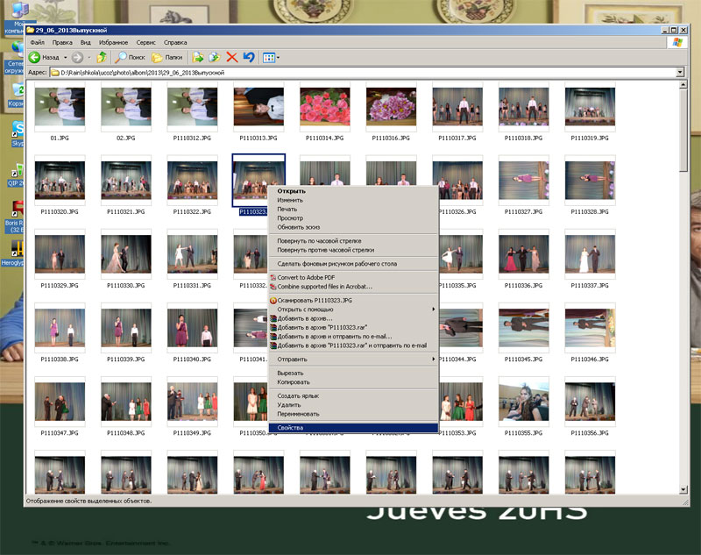

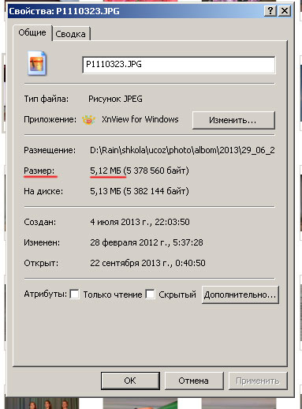
Если размер больше 1 MБ,
фото лучше уменьшить.

Легче всего это сделать в фотошопе, но если он у вас не установлен, вы можете пойти в простейшую программу Paint, которая точно есть у всех (Пуск – Программы – Стандартные – Paint)

Сначала откроем фото (Файл – Открыть).

Затем выберем Рисунок – Растянуть/наклонить

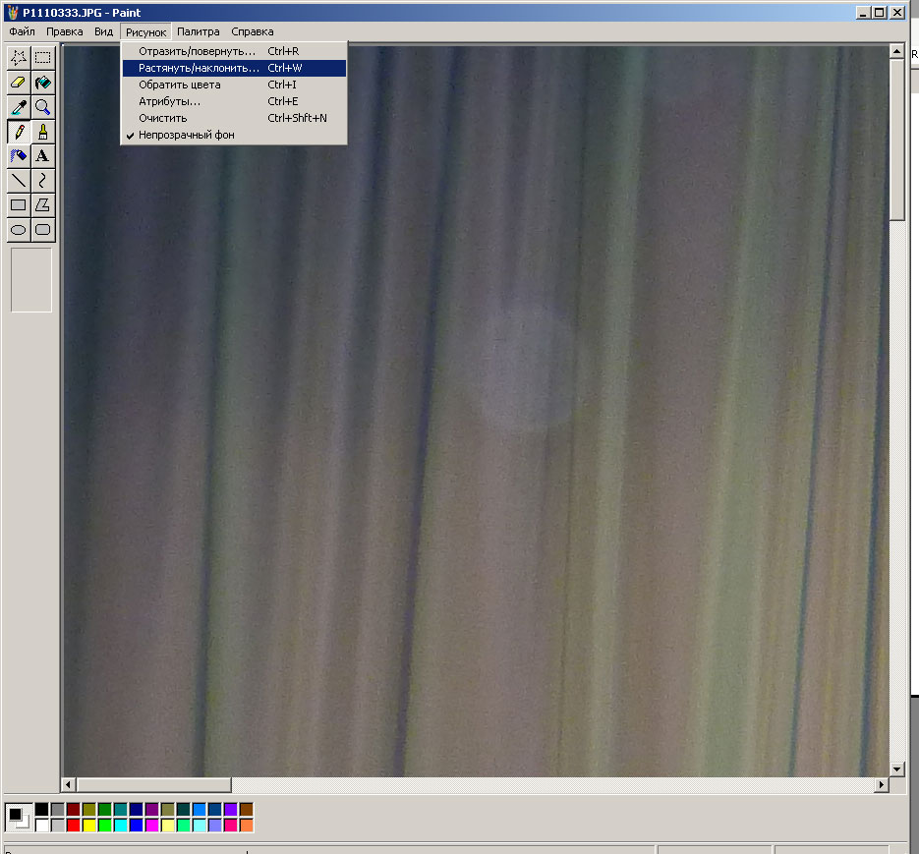

Выпадет окошко, которое предложит вам изменить изображение в процентном соотношении

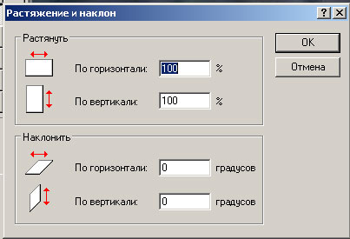

Выставляем и по горизонтали, и по вертикали одно число. Допустим, вы решили оставить всего 20% от вашего фото. Ставим в обоих окошках цифру 20 и жмем ОК.

После чего сохраняем уменьшенное фото: Файл – Сохранить как…

Все. Качество будет хуже, но для презентации и для публикации на сайте вам хватит.

